

BASES DE DATOS I

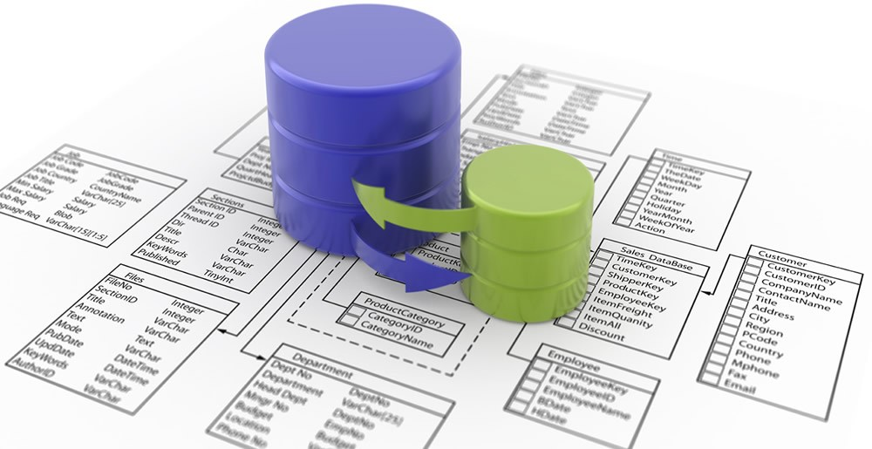PRÁCTICA FINAL

Índice

1. Problemática a resolver
2. Proceso de diseño de una base de datos
3. Esquema E-R
4. Diccionario de Datos
5. Esquema Relacional
6. Consultas y resultados

Problemática a resolver

Los ayuntamientos de los municipios de la comunidad autónoma de Castilla y León desean mantener información actualizada de las viviendas ubicadas en zonas urbanas. Se desea diseñar un sistema de bases de datos que incluya las características de las viviendas, su ubicación, propietarios, personas que las habitan, etc. Esta información se utilizará con fines administrativos (impuestos y otros) y estadísticos.

A finales de año, el ayuntamiento de cada municipio debe cobrar a cada propietario un impuesto por las viviendas que son de su propiedad en la actualidad. Así, emite un recibo para cada vivienda donde figura el número de registro catastral, la dirección donde se ubica la vivienda (calle, número y piso), el número de metros cuadrados y el dni y nombre del propietario (aunque la propiedad de una vivienda puede ser compartida por varias personas, a efectos de cobros de impuestos consideramos sólo uno de ellos), además del importe del impuesto y el intervalo de fechas en las que debe ser pagado en primera instancia. Este recibo se le remitirá a la dirección del propietario, que por supuesto, no tiene por qué coincidir con la de la vivienda de la que debe pagar el impuesto.

El importe del impuesto, de cada vivienda, depende de múltiples factores que deben considerarse en su cálculo. Entre ellos está el municipio y el barrio o zona urbana donde se ubica la vivienda, los m2 de la vivienda, y el precio de tasación de la vivienda. A estos efectos cada provincia consta de una serie de municipios, de los que hay que mantener su nombre, el área y la provincia a la que pertenecen; además para identificar a cada municipio se utiliza un código único a nivel regional. Y a su vez cada municipio está dividido en una serie de barrios o zonas urbanas claramente delimitadas. A la hora de calcular el impuesto debe usarse el precio medio del m2 en la zona urbana.

El propietario puede realizar el pago del impuesto en efectivo, dirigiéndose al ayuntamiento, una vez que le ha llegado la notificación de que debe pagar. Si el propietario ha excedido la fecha de vencimiento del impuesto se le aplica un 25% sobre el importe total.

Por otra parte, cada cierto tiempo desde la Junta de Castilla y León se solicitan una serie de informes destinados a distintas consejerías.

La consejería de vivienda y urbanismo suele solicitar:

1.- Una lista de todas las zonas urbanas indicando el precio medio del m2, su nombre, área, coordenadas geográficas y el municipio y provincia al que pertenecen, ordenados por provincia y municipio.

2.- El mismo listado ordenado por el precio medio del m2 en cada zona urbana.

3.- Un listado con las viviendas vacías en cada zona urbana y municipio.

La consejería de bienestar social solicita:

1.- Un listado de las viviendas habitadas por una única persona de más de 70 años y los datos del barrio donde se ubican.

La consejería de economía y hacienda solicita:

1.- Un listado de los propietarios que no están al corriente de pagos de impuestos (morosos)

por zona urbana y municipio.

Proceso de diseño de una base de datos

En este punto trataremos una parte fundamental del ciclo de vida de un sistema de información como son las bases de datos, nos referimos al diseño. Antes de comenzar a explicar esta fase, es importante recordar por donde hemos pasado antes de llegar aquí ya que se realizarán suposiciones basadas en estos pasos previos. Existen dos fases previas al diseño, una es el estudio de factibilidad, donde se debate y estudia los límites del proyecto y si este se encuentra acotado entre estos o se encuentra fuera del alcance de las herramientas de las que disponemos, la otra fase es la recolección y análisis de requerimientos, esta fase es extremadamente importante, una buena recolección de requisitos antes de empezar a diseñar una base de datos puede suponer un importante ahorro de tiempo ya que no perderemos tiempo corrigiendo errores no deseados por el cliente.

El diseño de BD es un proceso dividido en fases, estas fases son 3, diseño conceptual, lógico y físico. La primera fase del diseño de BD denominada diseño conceptual implica la creación de un esquema conceptual de los datos, este esquema da soporte a la capa intermedia entre el nivel externo y el nivel interno de una base de datos en una arquitectura ANTI-SPARC. Este esquema debe describir la arquitectura de toda la base de datos de una organización, es decir, los datos almacenados y las relaciones existentes entre los mismos. En nuestro caso nos hemos centrado en un modelo conceptual concreto, el modelo Entidad-Relación o E-R, el cual ha sido realizado con la ayuda de la herramienta Microsoft Visio.

El diseño lógico de la base de datos es la segunda fase en el proceso de creación de esta y parte del esquema conceptual creado en la fase anterior. En esta fase se han de tomar decisiones que refinen y definan ciertos aspectos de la estructura de nuestra base de datos. La fase anterior crea un esquema independiente, no cuenta con restricciones físicas de ningún tipo, en cambio en esta fase del diseño se conoce el tipo de modelo de SGBD que va a ser utilizado, por lo que se ha de conseguir cuadrar el esquema conceptual con un modelo lógico de datos concreto, obviando los detalles físicos de este. En nuestro caso el modelo lógico se corresponde con el modelo Relacional, en el cual se basa el SGBD utilizado en esta práctica, mySQL.

Por último, la tercera fase del diseño de bases de datos es el diseño físico, esta fase parte también del esquema de la fase anterior, el esquema lógico y pretende crear el esquema físico, el cual cuenta con las estructuras de almacenamiento y métodos para acceder a la información. Esta fase da lugar a la posterior implementación de la base de datos mediante el SGBD deseado

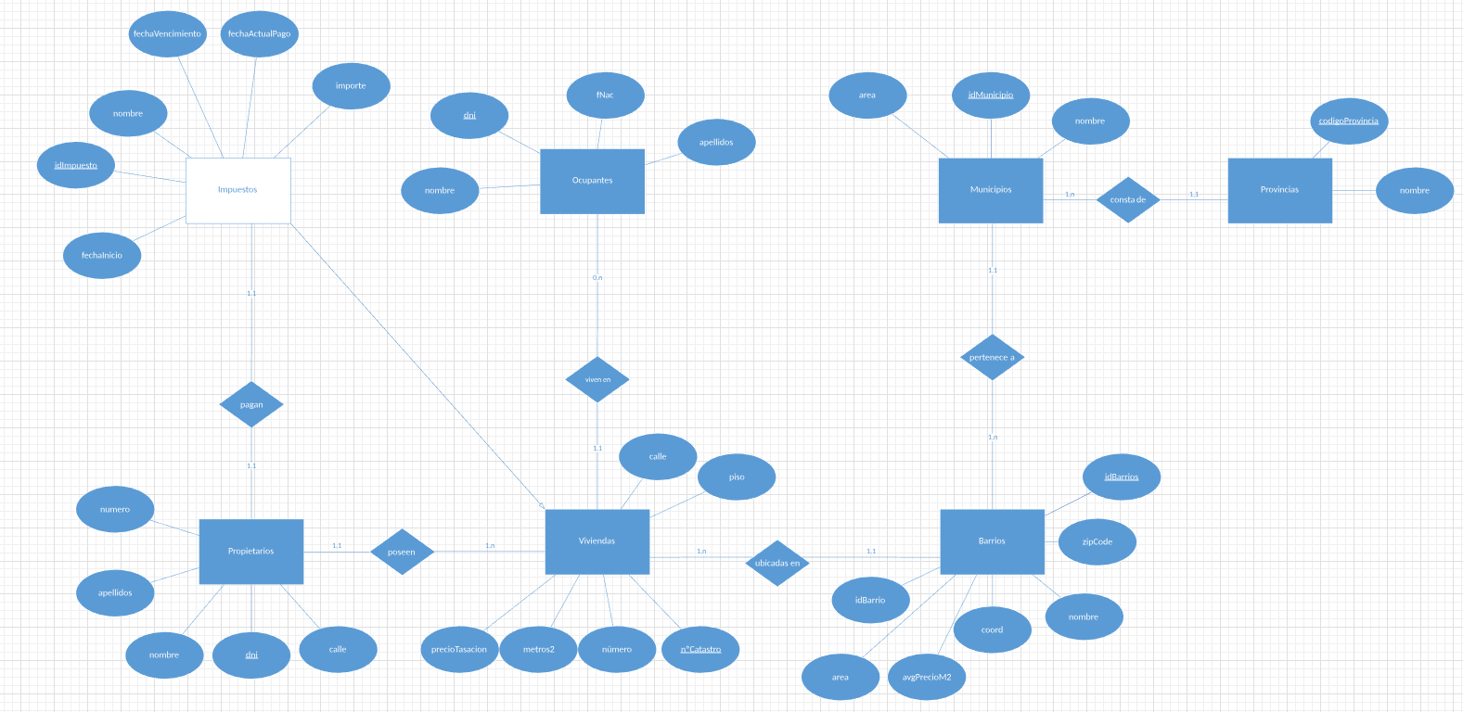Esquema E-R